GIBANJE OD 6. DO 9. RAZREDA (18.5.2020 – 22.5.2020)

Ta teden imaš več možnost. Izberi si tisto, ki ti najbolj ustreza.

- Možnost:

Pojdi na sprehod, ki naj traja vsaj 30 minut. Izberi si sprehod v gozd. V okolici Mežice imamo veliko lepih kotičkov. Poišči kakšnega svojega. Poslušaj in opazuj naravo.

- Možnost:

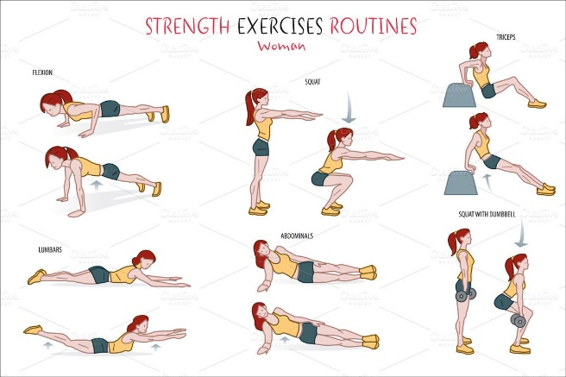
Doma izvedi kompleks vaj za moč:
- Počepi,
- Sklece,
- Dvigi trupa,
- Vaje za hrbtne mišice,
- Različni poskoki,
- Vaje za stabilizacijo trupa.

Čas vadbe naj bo 30 minut. 10 minut ogrevanja in 15 minut vadbe za moč in 5 minut sproščanja.

- Možnost:

Tek. Vadba naj traja 20 minut. 5 minut ogrevanja, 10 minut teka, 5 minut hoje. Tek in hojo lahko kombiniraš med sabo (npr: 2 minuti teka, 1 minuta hoje…., ali 2minuti teka in 2 miniti hoje….).
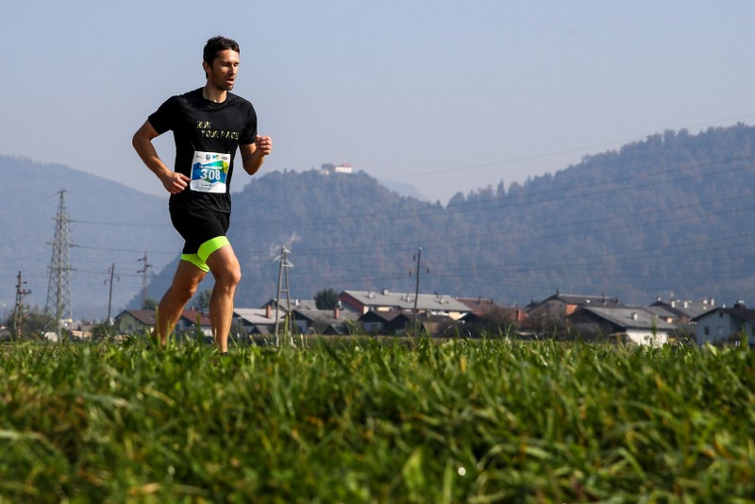

- Možnost:

Aktivnost si izbereš sam:
- Tenis,
- Kolesarjenje,
- Pohodništvo,
- Katerakoli druga aktivnost, ki jo imaš možnost izvajat.

Bodi aktiven!

